PROFIL PPID BADAN KESATUAN BANGSA DAN POLITIK KABUPATEN NGANJUK

Hak memperoleh informasi merupakan hak asasi manusia dan keterbukaan informasi publik merupakan salah satu ciri penting negara demokratis yang menjunjung tinggi kedaulatan rakyat untuk mewujudkan penyelenggaraan negara yang baik.
Badan Kesatuan Bangsa dan Politik (Badan Kesbangpol) sebagai salah satu badan dan pelayanan informasi dari PPID pembantu. Menyimpan, mendokumentasikan, menyediakan atau memberikan pelayanan informasi kepada publik. Mengolah dan mengklasifikasikan informasi dan dokumentasi secara sistematis berdasarkan tugas pokok dan fungsi organisasi serta kategori informasi. Melaksanakan advokasi pengaduan dan penyelesaian sengketa informasi publik.PPID Pelaksana Bdan Kesbangpol dengan Keputusan Bupati Nganjuk Nomor : 188/200/K/411.405/2022 tentang Penunjukkan Pejabat Pengelola Informasi dan Dokumentasi Pembantu pada Badan Kesatuan Bangsa dan Politik Kabupaten Nganjuk Tahun 2022[ unduh SK ]

Tugas PPID BADAN KESATUAN BANGSA DAN POLITIK KAB. NGANJUK sebagai berikut:
- Merencanakan, Melaksanakan, mengoordinasikan dan mengendalikan pengumpulan informasi, pengklasifikasian informasi, pendokumentasian informasi dan pelayanan informasi dari PPID Pembantu;
- Menyimpan, mendokumentasikan, menyediakan atau memberikan layanan informasi kepada publik,
- Mengolah dan mengklasifikasikan informasi dan dokumentasi secara sistematis berdasarkan tugas pokok dan fungsi organisasi serta kategori informasi,
- Melaksanakan advokasi pengaduan dan penyelesaian sengketa informasi publik.

Struktur organisasi PPID BADAN KESBANGPOL sebagai berikut:
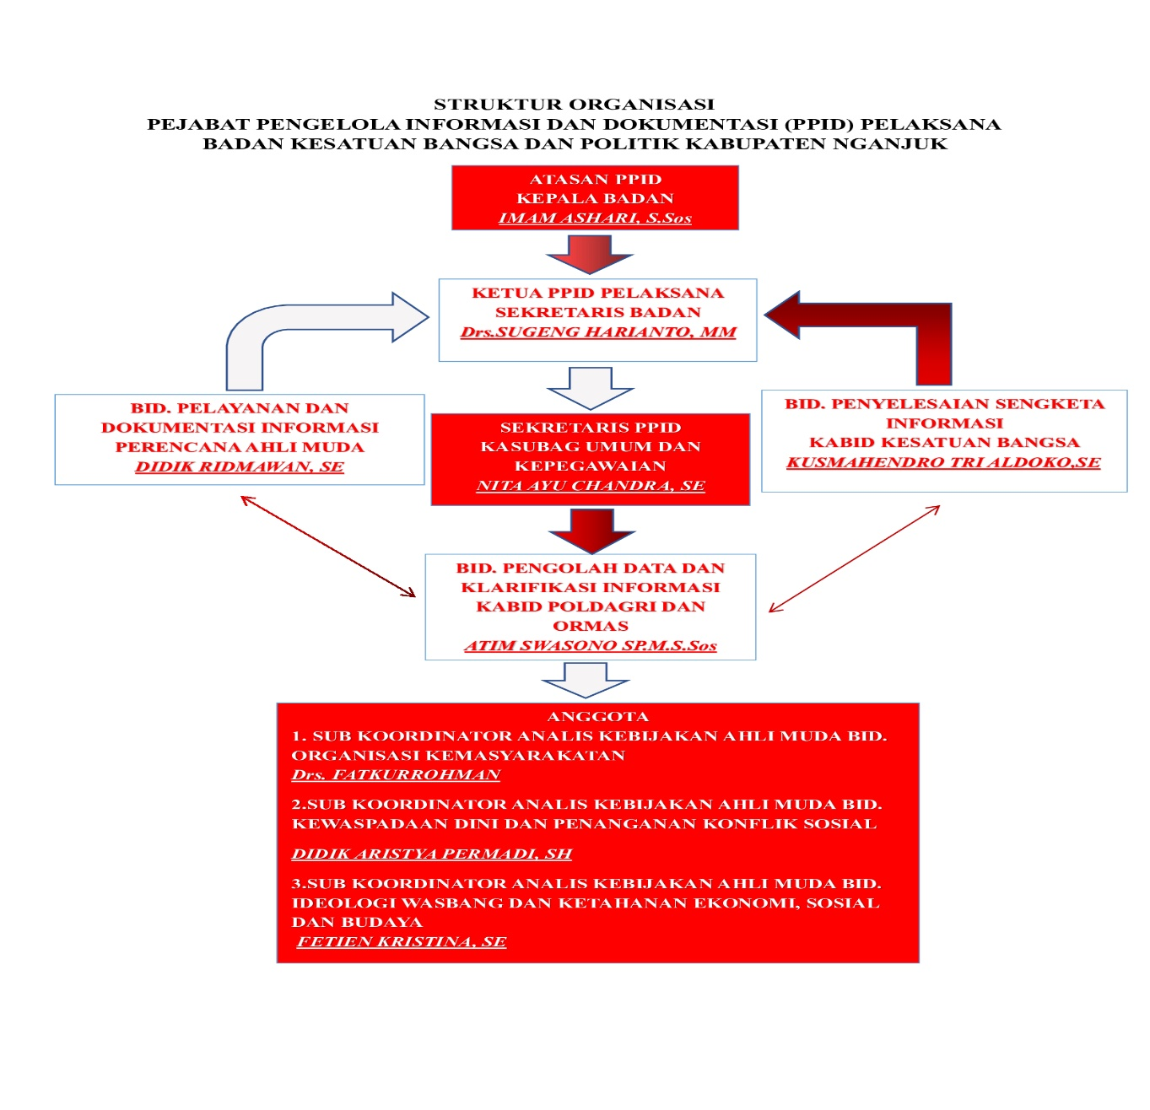

No. | Jabatan dalam PPID | Jabatan dalam Dinas | Nama / Pangkat Gol. / NIP | Foto
1 | Atasan PPID | Kepala Dinas | IMAM ASHARI, S.Sos  Pembina Utama Muda / IV-c  NIP. 196706141989021002 | 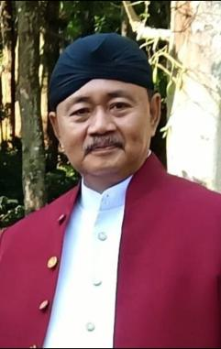
2 | PPID Pelaksana | Sekretaris Badan Kesatuan Bangsa dan Politik kab. Nganjuk | Drs. SUGENG HARIANTO, MM  Pembina / IV-a  1967010111993021001 | 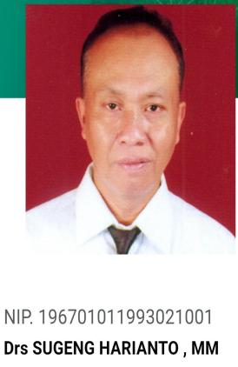
3 | Bidang Pengolah Data dan Klarifikasi Informasi | Kabid Poldagri dan Ormas Badan Kesatuan Bangsa dan Politik Kabupaten Nganjuk | ATIM SWASONO, SP.M.S.Sos  Pembina / IV-a  NIP. 19740728 199402 1 001 | 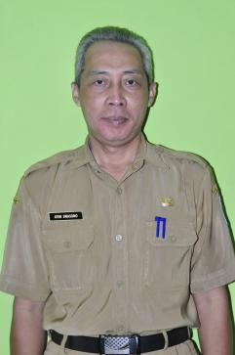
4 | Bidang Penyelesaian Sengketa Informasi | Kabid Kesatuan Bangsa Badan Kesatuan Bangsa dan Politik Kabupaten Nganjuk | KUSMARHENDRO TRI ALDOKO,SE  Penata Tingkat I / III - d  NIP:197712272005011013 | 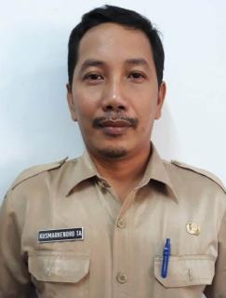
5 | Sekretaris PPID | Kasubag Umum dan Kepegawaian Badan Kesatuan Bangsa dan Politik Kab. Nganjuk | NITA AYU CHANDRA, SE  Penata Tingkat I/ III-d  NIP. 197701052010012001 | 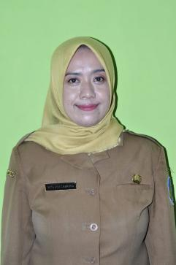
6 | Bidang Pelayanan dan Dokumentasi Informasi | Perencana Ahli Muda Badan Kesatuan Bangsa dan | DIDIK RIDMAWAN, SE  Penata Tingkat I / III-d  NIP. 19810713 200212 1 005

Guna memberikan pedoman, arah, dan tujuan pelayanan informasi yang optimal, PPID
Badan Kesbangpol menetapkan Visi dan Misi pelayanan yakni:
Visi : Kembangkan Transparansi, Raih Partisipasi Publik
Misi : 1. Menguatkan SDM PPID dan masyarakat
2. Menyediakan layanan informasi terintegrasi
I. TUGAS POKOK
Badan Kesatuan Bangsa dan Politik mempunyai tugas dan kewajiban dalam penyusunan dan pelaksanaan kebijakan di bidang Kesatuan Bangsa dan Politik
II. FUNGSI
Badan Kesatuan Bangsa dan Politik mempunyai fungsi :
a. perumusan kebijakan teknis di bidang kesatuan bangsa dan politik sesuai dengan ketentuan peraturan perundang-undangan;
a. pelaksanaan kebijakan di bidang pembinaan ideologi Pancasila dan wawasan kebangsaan, penyelenggaraan politik dalam negeri dan kehidupan demokrasi, pemeliharaan ketahanan ekonomi, sosial dan budaya, pembinaan kerukunan antarsuku dan intra suku, umat beragama, ras, dan golongan lainnya, pembinaan dan pemberdayaan organisasi kemasyarakatan, serta pelaksanaan kewaspadaan nasional dan penanganan konflik sosial di wilayah kabupaten sesuai dengan ketentuan peraturan perundang-undangan ;
b. pelaksanaan koordinasi di bidang pembinaan ideologi Pancasila dan wawasan kebangsaan, penyelenggaraan politik dalam negeri dan kehidupan demokrasi, pemeliharaan ketahanan ekonomi, sosial dal budaya, pembinaan kerukunan antarsuku dan intra suku, umat beragama, ras, dan golongan lainnya, fasilitasi organisasi kemasyarakatan, serta pelaksanaan kewaspadaan nasional dan penanganan konflik sosial di wilayah kabupaten sesuai dengan ketentuan peraturan perundang-undangan;
c. pelaksanaan evaluasi dan pelaporan di bidang pembinaan ideologi Pancasila dan wawasan kebangsaan, penyelenggaraan politik dalam negeri dan kehidupan demokrasi, pemeliharaan ketahanan ekonomi, sosial dan budaya, pembinaan kerukunan antarsuku dan intra suku, umat beragama, ras, dan golongan lainnya, fasilitasi organisasi kemasyarakatan, serta pelaksanaan kewaspadaan nasional dan penanganan konflik sosial di wilayah kabupaten sesuai dengan ketentuan peraturan perundangundangan ;
d. pelaksanaan fasilitasi forum koordinasi pimpinan daerah kabupaten;
e. pelaksanaan administrasi kesekretariatan badan kesatuan bangsa dan politik ;
f. pelaksanaan fungsi lain yang diberikan oleh bupati.

Sebagai bentuk komitmen pelayanan, PPID Pelaksana Badan Kesbangpol telah menetapkan Maklumat Pelayanan sebagai berikut:
Dengan ini kami, Pejabat Pengelola Informasi dan Dokumentasi (PPID) Badan Kesbangpol Kabupaten Nganjuk, sanggup memberikan pelayanan dengan sebaik-baiknya sesuai standar pelayanan dan peraturan perundang-undangan, serta berkomitmen:
1. Memberikan pelayanan informasi yang prima berdasarkan Undang‐Undang Nomor 14 Tahun 2008 tentang Keterbukaan Informasi Publik dan turut mewujudkan Visi dan Misi Pemerintah Kabupaten Nganjuk yang berorientasi pada pelayanan publik;
2. Menyediakan Informasi Publik yang akurat, benar dan tidak menyesatkan;
3. Memberikan kemudahan pelayanan informasi dengan memanfaatkan teknologi informasi dan komunikasi;
4. Tidak memungut biaya yang tidak sesuai dengan peraturan perundangan.
Lihat Maklumat Pelayanan : [ Lihat ]

Masyarakat dapat menghubungi kontak PPID Badan Kesbangpol melalui:
Kantor Badan Kesbangpol beralamat di :
Jalan Supriyadi Nomor 05 Nganjuk, Kelurahan Mangundikaran, Kecamatan Nganjuk
Kode Pos 4412, Telepon/Fax (0358) 328079/ (0358) 327255,
Email : bakesbangpol@nganjukkab.go.id dan website: kesbangpol.nganjukkab.go.id

Media sosial PPID Dinas Kominfo:
- Instagram
- Youtube
- Website

